**NOME: Ygor Salles Aniceto Carvalho**

**Matricula: 2017014382**

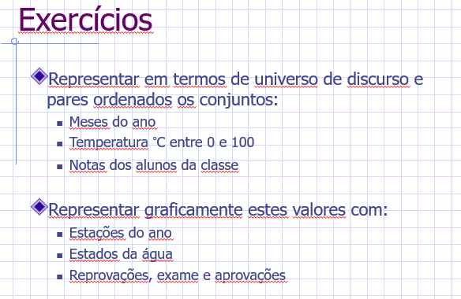

Meses do ano:

X = {janeiro, fevereiro, março, abril, maio, junho, agosto, setembro, outubro, novembro, dezembro}

Conjunto Fuzzy, estações do ano:

Verão = { (dezembro, 0.25), (janeiro, 0.5), (fevereiro, 0.75), (março, 1)}

Primavera = { (setembro, 0.25), (outubro, 0.50), (novembro, 0.75), (dezembro, 1) }

Outono = { (março, 0.5), (abril, 0.75), (maio, 1) }

Inverno = { (junho, 0.25), (julho, 0.50), (agosto, 75), (setembro, 1) }

Estados da agua:

X = {solido, liquido, gasoso}

Conjunto Fuzzy, estados da água:

Solido = {(solido, 1), (liquido, 0.66), (gasoso, 0.33)}

Liquido = {(liquido, 1), (solido, 0.66), (gasoso, 0.66)}

Solido = {(solido, 1), (liquido, 0.66), (gasoso, 0.33)}

Universo das notas:

X={0,0.5,1,1.5,2,2.5,3,3.5,4,4.5,5,5.5,6,6.5,7,7.5,8,8.5,9,9.5,10}

Conjunto A dos alunos aprovados:

A={(6,0),(6.5,0.25),(7,0.5),(7.5,0.75),(8,1),(8.5,0.75),(9,0.5),(9.5,0.25),(10,0)}

Conjunto B dos alunos em exame:

B={(4,0),(4.5,0.25),(5,0.50),(5.5,0.75)}

Conjunto C dos alunos reprovados:

C={(0,0),(0.50,0.25),(1,0.5),(1.5,0.75),(2,1),(2.5,0.75),(3,0.5),(3.5,0.25)}

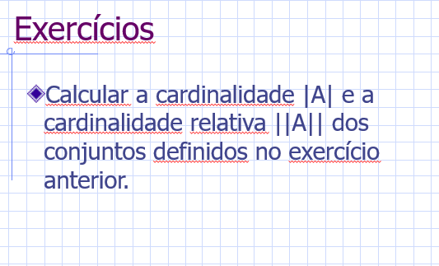

Cardinalidade |A| = 4.0

Cardinalidade ||A|| = 4.0/20 = 0.20



Definição de regras fuzzy a partir do conhecimento do especialista:

*Se o atleta é muito baixo e individualista está apto para ginástica

*Se o atleta é muito baixo e pluralista está apto para a ginastica

*Se o atleta é muito baixo e agressivo está apto para a ginastica

*Se o atleta é baixo e individualista está apto para a ginastica

*Se o atleta é baixo e pluralista está apto para o judô

*Se o atleta é baixo e agressivo está apto para o judo

*Se o atleta é médio e individualista está apto para o judô

*Se o atleta é médio e pluralista está apto para o futebol

*Se o atleta é médio e agressivo está apto para o judô

*Se o atleta é alto e individualista está apto para o futebol

*Se o atleta é alto e pluralista está apto para o futebol ou vôlei

*Se o atleta é alto e agressivo está apto para o judô

*Se o atleta é muito alto e individualista está apto para o futebol

*Se o atleta é muito alto e pluralista está apto para o vôlei

*Se o atleta é muito alto e agressivo está apto para o vôlei



Se personalidade <= 1 = individualista

Se 1 < personalidade <= 2 = pluralista

Se personalidade > 4 = agressivo

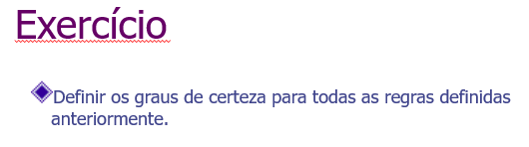

Regra 2: Se o atleta é de estatura baixa (0.20) E agressivo (.75) Então está

apto para a Ginástica (0.20)

Regra 3: Se o atleta é de estatura media (0.75) OU agressivo (.70) Então

está apto para o judô (0.75)